5 – latki
3 czerwca 2020 r.
TEMAT: DZIECI Z RÓŻNYCH STRON ŚWIATA

- Czy wiesz, że dzieci z różnych stron świata mają inny kolor skóry, inne zwyczaje i inaczej się ubierają niż my – mieszkańcy Polski i Europy?
- Obejrzyj prezentację – dowiesz się jakie dzieci są na świecie:
https://www.youtube.com/watch?v=zl_dYe03Yx0
- Spójrz na tablicę demonstracyjną w linku (nr 92), przyjrzyj się fotografiom dzieci i spróbuj określić z jakich krajów one pochodzą:
https://flipbooki.mac.pl/przedszkole/os-bbplus-tablice/mobile/index.html#p=94
- Posłuchaj piosenki pt.: „Jesteśmy dziećmi” – poruszaj się przy niej, potańcz. Wymień , jakich narodowości dzieci wystąpiły w tekście piosenki. Odpowiedz, czego potrzebują dzieci na całym świecie.
https://www.youtube.com/watch?v=7K3_mSb1zRQ
- W karcie pracy nr 27 naklej charakterystyczne dla danych mieszkańców z różnych stron świata nakrycia głowy. Na odwrocie karty przyjrzyj się uważnie, co robią dzieci z różnych stron świata. Opowiedz o tym. W prawym dolnym rogu narysuj, co Ty najbardziej lubisz robić.
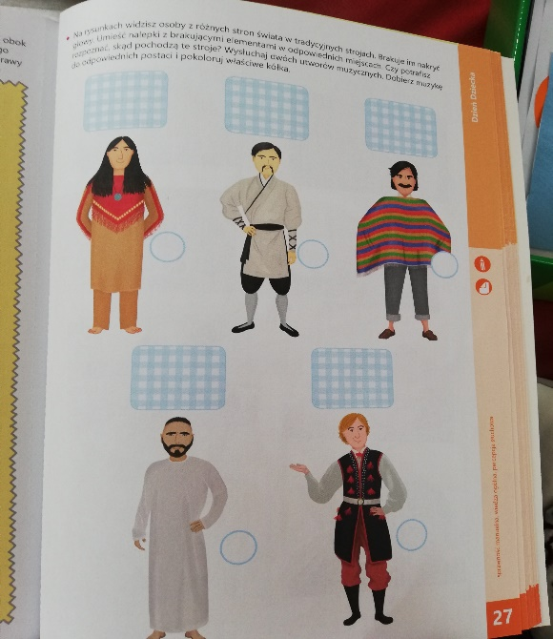

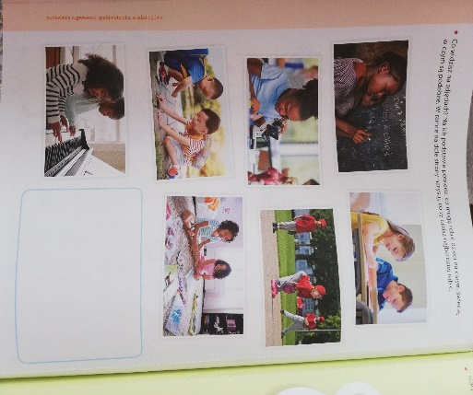

- Praca plastyczna dla chętnych: potrzebna rolka po papierze toaletowym, farby plakatowe, piórka, koraliki. Pomaluj rolkę po papierze na brązowo, domaluj białym kolorem twarz. Możesz dodać ozdoby: barwy wojenne, pióropusze, koraliki.

